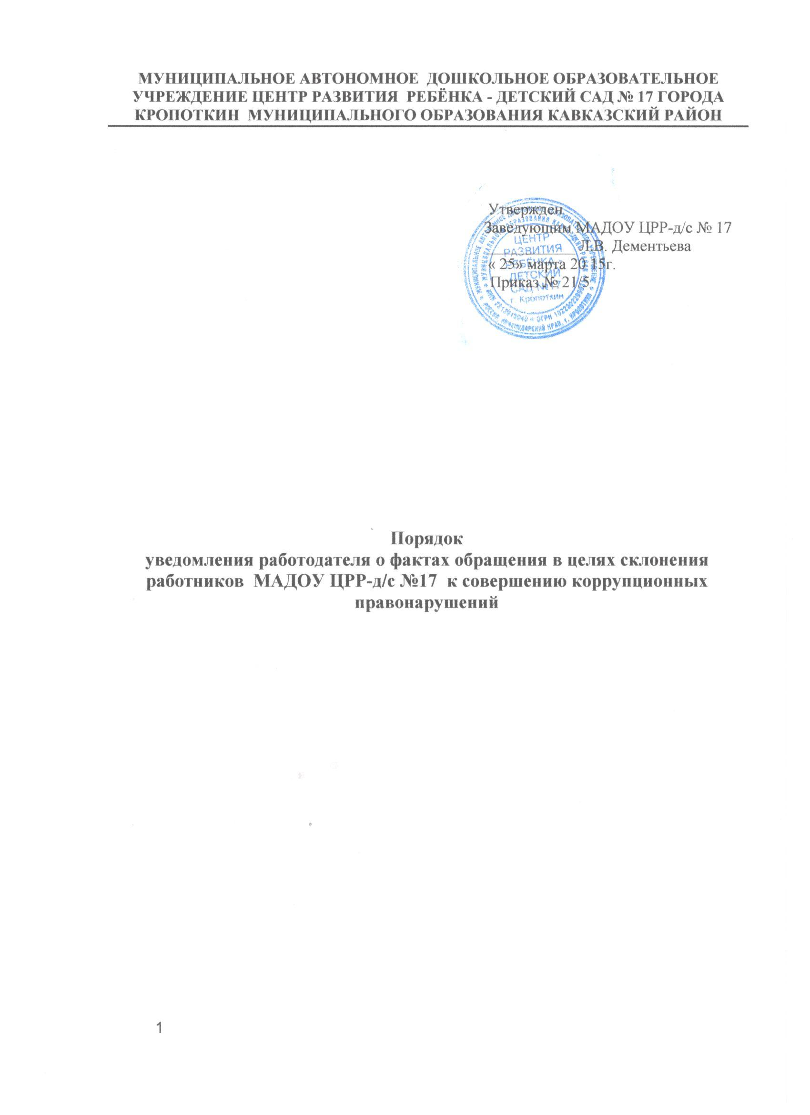

I. Общие положения

1.1. Порядок уведомления работодателя о фактах обращения в целях склонения работников муниципального автономного дошкольного образовательного учреждения центр развития ребёнка – детский сад № 17 к совершению коррупционных правонарушений (далее соответственно - МАДОУ, работники, Порядок) разработан в соответствии с Федеральным законом от 25 декабря 2008 года № 273-ФЗ «О противодействии коррупции».
1.2. Обязанность уведомлять работодателя обо всех случаях обращения каких-либо лиц в целях склонения работника к совершению коррупционных правонарушений, за исключением случаев, когда по данным фактам проведена или проводится проверка, возлагается на работника.
1.3. Работник, которому стало известно о факте обращения к иным работникам в связи с исполнением должностных обязанностей каких-либо лиц в целях склонения работников к совершению коррупционных правонарушений, уведомляет об этом работодателя в соответствии с Порядком.

II. Порядок уведомления работодателя

2.1. При получении работником предложения о совершении коррупционного правонарушения он обязан незамедлительно, а если указанное предложение поступило вне рабочего времени, незамедлительно при первой возможности представить заведующему МАДОУ или должностному лицу, ответственному за работу по профилактике коррупционных и иных правонарушений, уведомление о факте обращения в целях склонения его к совершению коррупционных правонарушений (далее - уведомление).
2.2.Уведомление (приложение №1 к настоящему Порядку) представляется работником в письменном виде в двух экземплярах.

III. Перечень сведений, содержащихся в уведомлении

3.1. В уведомлении указывается:
а) должность, фамилия, имя, отчество руководителя МАДОУ, на имя которого направляется уведомление;
б) фамилия, имя, отчество (при наличии), должность, номер телефона работника;
в) все известные сведения о лице, склоняющем к совершению коррупционного правонарушения;
г) сущность предполагаемого коррупционного правонарушения;
д) способ склонения к совершению коррупционного правонарушения;
е) дата, место, время склонения к совершению коррупционного правонарушения;
ё) обстоятельства склонения к совершению коррупционного правонарушения;
ж) дополнительные имеющиеся по факту склонения к совершению коррупционного правонарушения документы.
Уведомление должно быть лично подписано работником с указанием даты его составления.

IV. Регистрация уведомлений

4.1. Должностное лицо МАДОУ, ответственное за работу по профилактике коррупционных и иных правонарушений, ведет прием, регистрацию и учет поступивших уведомлений, обеспечивает конфиденциальность и сохранность данных, полученных от работника, склоняемого к совершению коррупционного правонарушения, а также несет персональную ответственность в соответствии с законодательством Российской Федерации за разглашение полученных сведений.
4.2. Уведомление регистрируется в журнале регистрации уведомлений о фактах обращения в целях склонения работников к совершению коррупционных правонарушений (далее - Журнал) согласно приложению №2 к настоящему Порядку, который хранится в месте, защищенном от несанкционированного доступа. Журнал должен быть прошит, пронумерован и заверен печатью и подписью ответственного за профилактику коррупционных и иных правонарушений лица. В Журнал вносится запись о регистрационном номере уведомления, дате и времени регистрации уведомления, фамилии, имени, отчестве (при наличии) работника, представившего уведомление, кратком содержании уведомления, количестве листов уведомления, фамилии, имени, отчестве (при наличии) работника, зарегистрировавшего уведомление, которые заверяются подписями регистрирующего и представляющего уведомление.
4.3. Первый экземпляр зарегистрированного уведомления в день регистрации должностным лицом, ответственным за работу по профилактике коррупционных и иных правонарушений, направляется работодателю, второй экземпляр с указанием регистрационного номера, даты, заверенный подписью работника, зарегистрировавшего уведомление, возвращается работнику для подтверждения принятия и регистрации уведомления.
4.4. Работодатель по результатам рассмотрения уведомления принимает решение об организации проверки содержащихся в уведомлении сведений и назначает ответственное лицо за проведение проверки факта обращения в целях склонения работника к совершению коррупционных правонарушений должностное лицо.

Приложение № 1
к Порядку уведомления работодателя
о фактах обращения в целях склонения
работников МАДОУ к совершению
коррупционных правонарушений
_________________________________
_________________________________
_________________________________
(должность, Ф.И.О. работодателя)
от ______________________________
(Ф.И.О. работника, должность,
номер телефона)
Уведомление
о факте обращения в целях склонения работника к совершению
коррупционных правонарушений
Сообщаю, что:
1) __________________________________________________________________
(обстоятельства склонения к совершению коррупционного правонарушения,
____________________________________________________________________;
дата, место, время склонения к совершению коррупционного правонарушения)
2) __________________________________________________________________
(все известные сведения о лице, склоняющем к совершению
коррупционного правонарушения)
___________________________________________________________________;
3) __________________________________________________________________
(сущность предполагаемого коррупционного правонарушения)
____________________________________________________________________;
4) __________________________________________________________________
(способ склонения к совершению коррупционного правонарушения)
___________________________________________________________________;

5) __________________________________________________________________
(дополнительные имеющиеся по факту склонения к совершению
коррупционного правонарушения документы)
____________________________________________________________________.
________________ ________________________
(подпись) (инициалы и фамилия)
____________
(дата)

Регистрация: № ___ от "__"_______20__г.

Приложение № 2
к Порядку уведомления работодателя
о фактах обращения в целях склонения
работников организаций к совершению коррупционных правонарушений

Журнал
регистрации уведомлений о фактах
обращения в целях склонения работников МАДОУ
(наименование организации)

к совершению коррупционных правонарушений

Начат: "__"_______20__г.
Окончен: "__"_______20__г.
На "___" листах

N  п/п | Регистрационный номер уведомления | Дата и время регистрации уведомления | Ф.И.О., должность подавшего уведомление | Краткое содержание уведомления | Количество листов | Ф.И.О. регистрирующего уведомление | Подпись регистрирующего уведомление | Подпись  подавшего  уведомление | Особые  отметки
1 | 2 | 3 | 4 | 5 | 6 | 7 | 8 | 9 | 10

Ознакомление работников МАДОУ с Порядком уведомления работодателя о фактах обращения в целях склонения работников МАДОУ

№ п/п | ФИО | Должность | Подпись, дата

